PROJET PROTECT
Bande dessinée et questions pour la facilitation

Vous trouverez ci-dessous une bande dessinée illustrant un type de cyberharcèlement ainsi que des questions incitatives. Cette bande dessinée et ces questions peuvent être utilisées dans le cadre de sessions avec des enfants et des jeunes, pour susciter des réflexions et des discussions sur ce sujet.

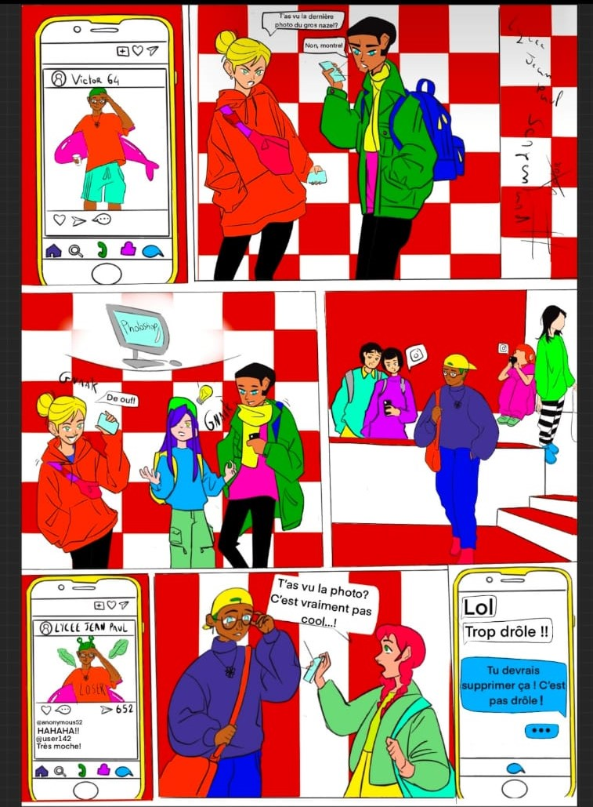

QUESTIONS

1. Qui est le personnage principal ? Peux-tu le décrire ?

2. Comment penses-tu que le personnage principal se sent dans cette histoire ?

3. Qui sont les autres personnages ? Peux-tu les décrire ?

4. Quel personnage aimerais-tu être et pourquoi ?

5. Est-ce que tu as déjà vécu une situation similaire ? Si oui, que s'est-il passé ? Peux-tu décrire ce que tu as ressenti et ce que tu as fait ?

6. D'après toi, qu'est-ce que le personnage principal peut faire dans cette situation ?

7. Avez-vous des idées sur la manière d'empêcher cette situation de se produire ? Que penses-tu que les écoles, les amis, les familles pourraient faire pour aider ?

